ESCUELA COMERCIAL
CÁMARA DE COMERCIO
Materia: Psicología

Grupos: 53A y 53B  Semana: 30 de octubre al 3 de Noviembre | Prof. Andrés Méndez Escorza

EL SISTEMA NERVIOSO CENTRAL
OBJETIVO
OBJETIVO GENERAL
Diseñar una unidad didáctica de enseñanza aprendizaje sobre el concepto de sistema
nervioso en estudiantes, teniendo en cuenta las ideas previas, la metacognición y los obstáculos de aprendizaje.
OBJETIVOS ESPECÍFICOS
Caracterizar las ideas previas que tienen los estudiantes sobre el concepto del sistema nervioso.
Identificar los modelos explicativos que tienen los estudiantes sobre el concepto de sistema nervioso.
Identificar los obstáculos epistemológicos que tienen los estudiantes sobre el concepto de sistema nervioso.

INSTRUCCIONES
Investigar los siguientes conceptos y escribirlos en el cuaderno, así como pegar sólo las imágenes:
- Definición de Sistema Nervioso Central
- Definición de Sistema Nervioso Periférico
- Lo que diferencia al ser humano del animal
- Las bases del Cerebelo
- Nutrientes, oxígeno, y precauciones
- Control de la sensibilidad y la motricidad
- Transmisión de la información entre el cuerpo y el sistema nervioso

DESARROLLO
Definición de Sistema Nervioso Central
El Sistema Nervioso se divide en dos grandes partes, el Sistema Nervioso Central y el Sistema Nervioso Periférico.
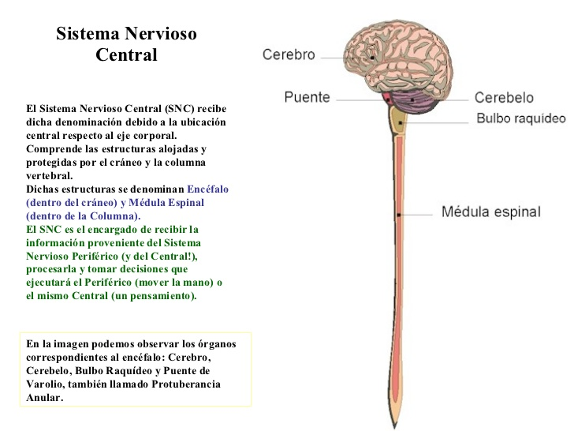

El sistema nervioso central está conformado por el encéfalo y la médula espinal, el encéfalo por su parte lo constituyen el cerebro, el cerebelo y el tallo cerebral. El sistema nervioso periférico lo integran los diversos nervios periféricos que emergen o que llegan a la medula espinal, estos se distribuyen por todo el organismo.
Todos los órganos que conforman el sistema nervioso central se hayan contenidos en una estructura de protección ósea formada por el cráneo y el canal de la columna vertebral, además se encuentran revestidas por tres membranas conocidas como meninges entre las cuales se crea un espacio llamado subaracnoideo en donde circula el liquido cefalorraquídeo; este fluido está formado por diversos elementos principalmente proteínas, iones, glucosa y células sanguíneas pertenecientes al sistema inmune, su función es permitir el intercambio de diversas sustancias entre el sistema nervioso y la sangre, brindando además amortiguación y protección mecánica.
En el sistema nervioso central pueden distinguirse dos clases de sustancia por su coloración, ellas son la sustancia blanca y la sustancia gris. La sustancia gris está formada por los cuerpos de las neuronas, mientras que la sustancia blanca corresponde a las prolongaciones de las neuronas llamadas fibras nerviosas.

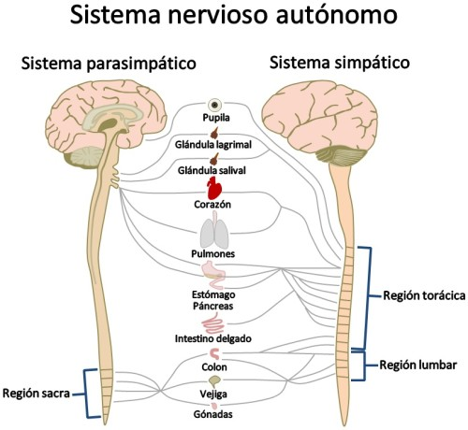

Lo que diferencia al ser humano del animal
El cerebro es el principal órgano del sistema nervioso, su parte superficial o corteza cerebral es lo que diferencia al hombre del resto de los animales y allí se encuentra las áreas que permiten la asociación e integración de las funciones mentales superiores, igualmente allí se regulan funciones como la capacidad motora, la sensibilidad y la percepción de información proveniente de los órganos de la visión y la audición, la capacidad para hablar y comprender lo que se escucha, la capacidad para llevar a cabo operaciones matemáticas, identificar la lateralidad y la capacidad de relacionarnos, más profundamente se encuentran los sistemas relacionados con las emociones, la memoria, el control hormonal, la regulación de los ritmos circadianos o reloj biológico, la temperatura y el apetito.

Las bases del Cerebelo

El cerebelo es una estructura fundamentalmente relacionada con la coordinación motora, la postura y el equilibrio, está involucrado en la precisión del movimiento fino. El tallo cerebral, también llamado tronco encefálico, está formado por el mesencéfalo, el puente y el bulbo raquídeo; regula las funciones autónomas o involuntarias, permite el estado de consciencia y es el sitio en donde se integran una serie de reflejos que integran la posición y postura de la cabeza con la posición de los ojos, también permite el paso de las vías tanto ascendentes como descendentes entre el cerebro y cerebelo con la médula espinal.

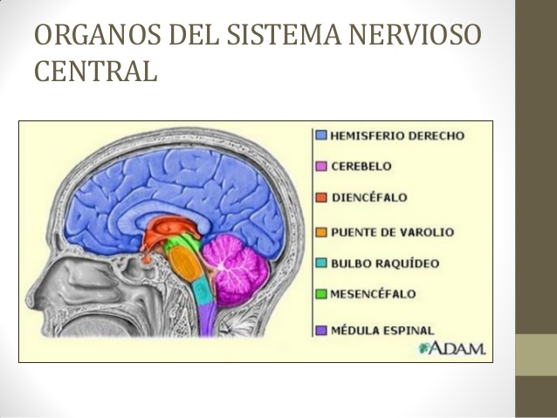

Nutrientes, oxígeno, y precauciones

El sistema nervioso central recibe los nutrientes y el oxígeno por cuatro arterias que lo alcanzan después de atravesar los agujeros del cráneo, en la parte anterior se encuentran las dos arterias carótidas internas y hacia la parte posterior las arterias vertebrales, estas se integran formando un circuito conocido Polígono de Willis. Las arterias cerebrales pueden ser asiento de enfermedades como la arterioesclerosis y los aneurismas que son las principales causas de los accidentes cerebrovasculares y las hemorragias cerebrales respectivamente. La circulación venosa del encéfalo es distinta a la del resto del cuerpo, allí existen venas y además cisternas por donde circula la sangre de regreso hacia el corazón conocidas como senos venosos, una vez que esta sale del cráneo pasa entonces a las venas del cuello.

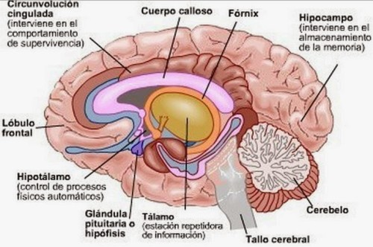

INTERPRETACIÓN

Definición de Sistema Nervioso Periférico

El sistema nervioso se divide en dos grandes partes, el sistema nervioso central que incluye al cerebro, el tallo cerebral, el cerebelo y la medula espinal, así como por el sistema nervioso periférico que se encuentra conformado por las raíces nerviosas que parten o que llegan a la médula espinal, también conocidas como nervios periféricos.
Existen dos tipos de nervios periféricos, estos son los pares craneales que son 12 pares de nervios que se distribuyen en la cabeza y cuello a excepción del nervio vago que desciende hasta la parte central del tórax o mediastino, en los segmento inferiores se encuentran los nervios espinales, que se originan en la medula espinal y emerge en pares a cada lado de las vértebras de la columna vertebral.
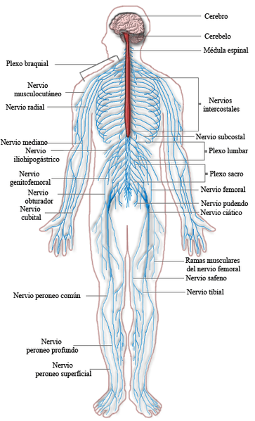
Transmisión de la información entre el cuerpo y el sistema nervioso
Los nervios espinales transmiten información al cerebro procedente de todas partes del cuerpo, estas señales se originan en unas estructuras conocidas como nociceptores. De la misma manera llevan información desde el cerebro y los centros nerviosos superiores tanto a los músculos como a los distintos órganos y sistemas.

La información que es llevada a los músculos del tipo esquelético permite que estos sean controlados de forma voluntaria, mientras que la información que va a los distintos órganos, vísceras e incluso al musculo liso y cardiaco no puede ser controlada de forma voluntaria por lo cual los nervios relacionados con esta función se conocen como sistema nervioso autónomo.
Los trayectos de los nervios periféricos constan de zonas abultadas conocidas como ganglios nerviosos, son áreas de relevo de la información de una neurona a otra por lo que cumplen una importante función en el proceso de transmisión de los impulsos nerviosos.
Control de la sensibilidad y la motricidad
Una de las principales funciones del sistema nervioso es transmitir la información que permite tener sensibilidad y lograr ejecutar los movimientos.
La sensibilidad es una cualidad que permite tomar información del mundo externo y del mismo organismo, esto se logra mediante la activación de una serie de receptores que transmiten información sobre fenómenos como la presión, el tacto, la temperatura y el estímulo doloroso, a nivel profundo existen estructuras que todo el tiempo le transmiten información al cerebro que permite que este sepa en un momento dado en donde se ubica una determinada parte o segmento corporal en el espacio (propiocepción) así como el grado de contracción de los músculos que permite mantener el tono muscular y lograr el equilibrio.
La motricidad es la capacidad de llevar a cabo el movimiento, los movimientos voluntarios que se llevan a cabo con los músculos ocurren como consecuencia de impulsos nerviosos que se originan en las neuronas motoras, mientras que los movimientos de las vísceras y órganos regulados por el sistema nerviosos autónomo son producto de la activación de núcleos localizados en el tallo cerebral.

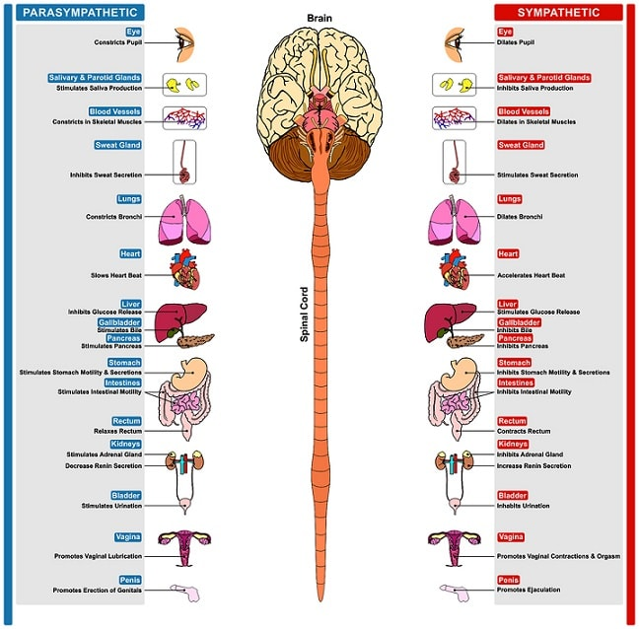

BUSCAR LA RESPUESTA A LAS SIGUENTES PREGUNTAS

1.- ¿Qué es sistema nervioso central
2.- ¿Cuáles son los procesos que se dan para la formación del tejido nervioso?
3.- ¿Cuándo comienza su desarrollo embriológico el sistema nervioso?
4.- ¿Cuáles son los procesos de formación de la placa neural y dónde se agrupan?
5.- ¿Qué es una neurona
6.- ¿Cuáles son las partes de la neurona
7.- ¿Cuáles son los principales tipos de neuronas
8.- ¿Qué es la sinapsis
9.- ¿Cuál es una propiedad fundamental del SNC?
10.- ¿Qué afirma la doctrina neuronal

